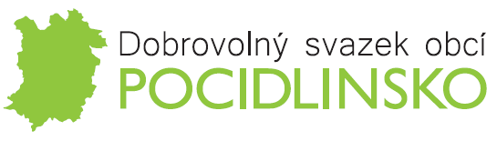

**V souladu s příslušnými ustanoveními zákona č. 250/2000 Sb., o rozpočtových pravidlech územních rozpočtů, v platném znění, jsou dokumenty v elektronické i listinné podobě zveřejněny na úřední desce.**

Dne 29.5.2024 Shromáždění starostů schválilo Závěrečný účet DSO POCIDLINSKO za rok 2023. Dokument ke stažení na: https://svazekpocidlinsko.cz/zaverecny%2Ducet%2Dza%2Drok%2D2023/d-1638/p1=55

Zveřejněno od 6. 6. 2024

Dne 4.12.2024 Shromáždění starostů schválilo Rozpočet na rok 2025 DSO POCIDLINSKO

Dokument ke stažení na:  [https://svazekpocidlinsko.cz/assets/File.ashx?id_org=500118&id_dokumenty=1667](https://svazekpocidlinsko.cz/assets/File.ashx?id_org=500118&id_dokumenty=1616)

Zveřejněno od 12.12.2024

Dne 4.12.2024 Shromáždění starostů schválilo Výhled rozpočtu na období 2026–2028 DSO POCIDLINSKO

Dokument ke stažení na: https://svazekpocidlinsko.cz/assets/File.ashx?id_org=500118&id_dokumenty=1665

Zveřejněno od 12.12.2024

Dne 4.12.2024 Shromáždění starostů schválilo Rozpočtové opatření č. 04/2024. Dokument ke stažení na: https://svazekpocidlinsko.cz/assets/File.ashx?id_org=500118&id_dokumenty=1669

Zveřejněno od 3. 1. 2025

Dne 25.3.2025 Rada DSO schválila Rozpočtové opatření č. 01/2025. Dokument ke stažení na: https://svazekpocidlinsko.cz/assets/File.ashx?id_org=500118&id_dokumenty=1672

Zveřejněno od 24. 4. 2025

Návrh závěrečného účtu za rok 2024. Dokument ke stažení na: https://svazekpocidlinsko.cz/navrh%2Dzaverecneho%2Ductu%2Dza%2Drok%2D2024/d-1673/p1=55

Zveřejněno od 28. 4. 2025